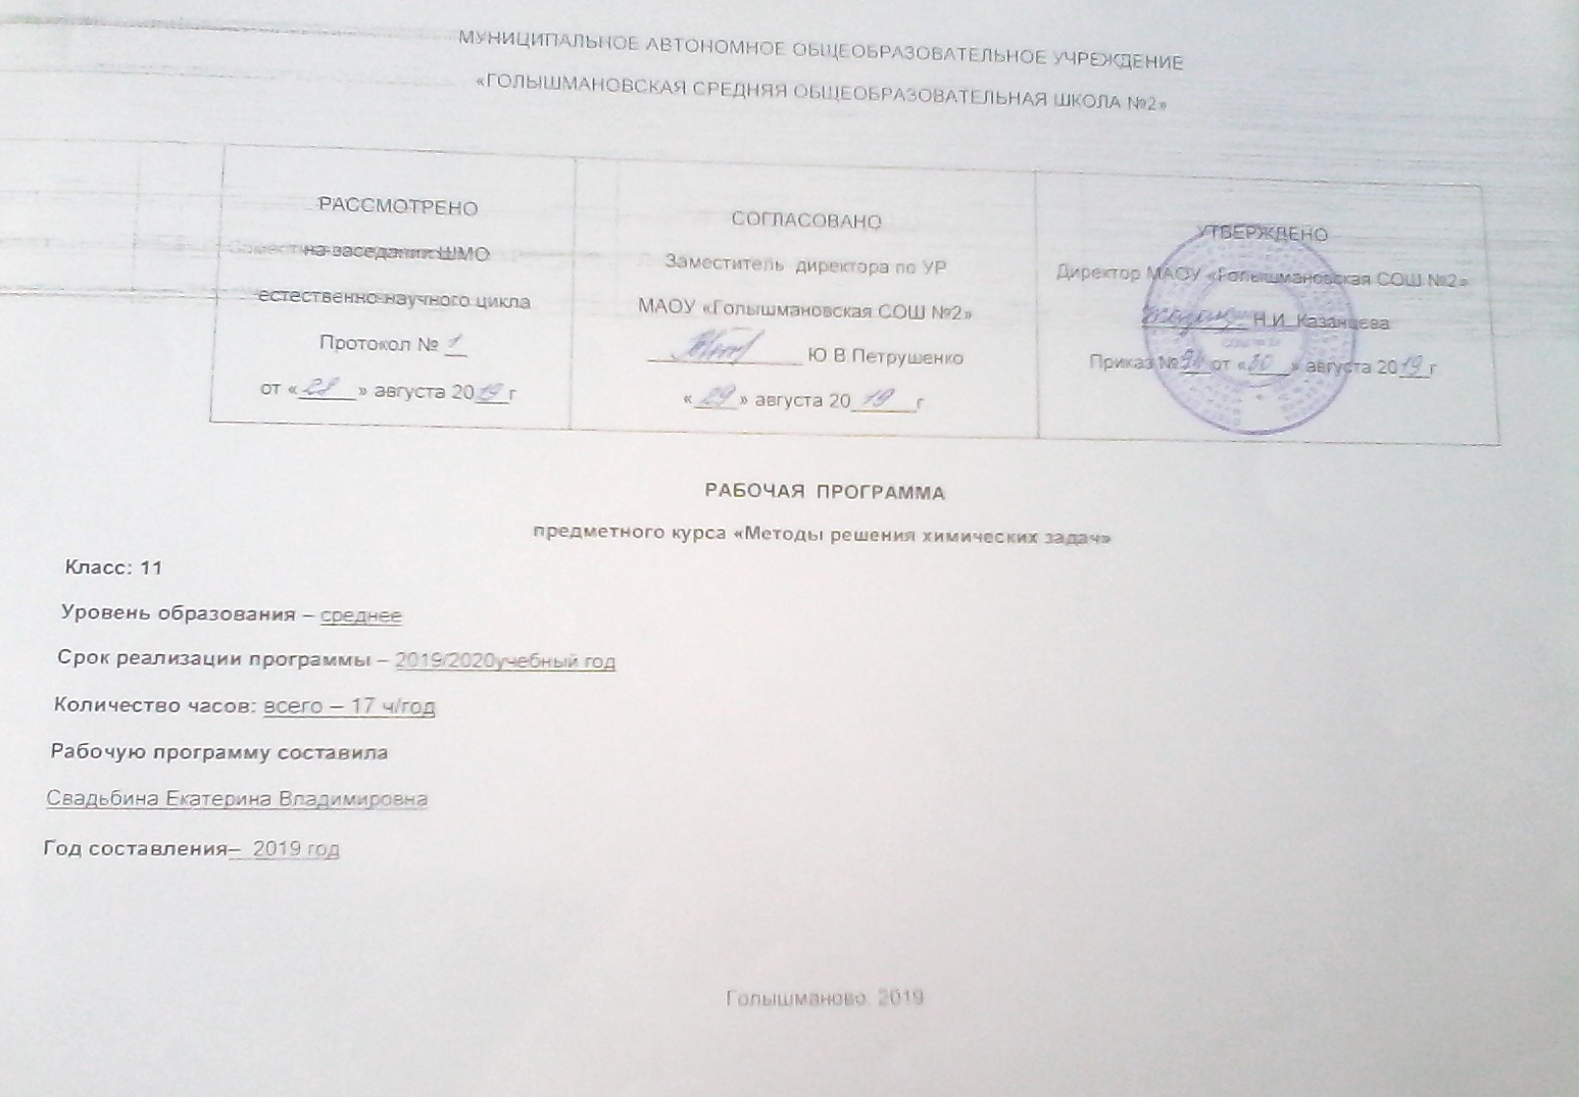

Планируемые результаты предметного курса «Методы решения химических задач»: 11 класс

Личностные - принятие социальной роли обучающегося, развитие мотивов учебной деятельности и формирование личностного смысла обучения; соци-альных и межличностных отношений
Метапредметные.
коммуникативные:
➢ формировать навыки учебного сотрудничества в ходе индивидуальной и групповой работы;
➢ слушать других, пытаться принимать другую точку зрения, быть гото-вым изменить свою;
➢ развивать умение точно и грамотно выражать свои мысли, отстаивать свою точку зрения в процессе дискуссии;
➢ учиться критично относиться к своему мнению, с достоинством при-знавать ошибочность своего мнения (если оно таково) и корректиро-вать его;
➢ управлять своим поведением (контроль, саморегуляция, оценка своего действия).

регулятивные:
➢ корректировать деятельность: вносить изменения в процесс с учетом возникших трудностей и ошибок, намечать способы их устранения;
➢ определять последовательность промежуточных действий с учетом ко-нечного результата, составлять план;

познавательные:
➢ уметь устанавливать причинно-следственные связи.
➢ Ориентироваться на разнообразие способов решения задач
➢ Владеть общим приемом решения задач

. Предметные – ученик должен знать:
➢ способы решения задач различных типов.
➢ Знать стандартные алгоритмы решения задач
уметь:
➢ решать задачи различных типов, в том числе, повышенной слож-ности;
➢ видеть взаимосвязь происходящих химических превращений и изменений численных параметров системы, описанной в задаче;
➢ пользоваться справочной литературой по химии для выбора коли-чественных величин, необходимых для решения задач;
➢ самостоятельно составлять типовые химические задачи и объяснять их решение.
Содержание учебного предмета, курса
Тема 1. Межпредметные и курсовые связи при решении расчётных задач по химии
Международная система единиц как основа обозначения величин. Физические величины в химии, масса тела, плотность вещества, давление, количество теплоты, энергия топлива, уравнение состояния идеального газа, газовые законы. Основы математических расчётов: вычисления по пропорции, метод приведения к единице, вычисления с использованием процентов, графиков, системы алгебраических уравнений, округление чисел. Основные понятия химии и их обозначения, применяемые при решении расчётных задач: моль, молярная масса, молярный объём, молярная концентрация, относительная плотность, теплота химической реакции, тепловой эффект реакции, массовая доля, объёмная доля, мольная доля, растворимость, число структурных единиц, постоянная Авогадро, выход продукта.

Тема 2. Вычисление состава смесей веществ и сплавов
Классификация смесей. Определение состава сплавов. Вычисление массовой доли вещества в растворе. Растворимость. Кристаллогидраты. Молярная концентрация растворов. Эквивалент Нормальная концентрация. Титр растворов. Разбавление растворов. Упаривание растворов. Сливание двух растворов. Расчёты по хим. уравнениям с участием растворенных веществ.
Практическая работа. Получение однородных и неоднородных смесей.

Тема3 . Определение количественных отношений в газах
Вычисление объёмов газов и числа частиц. Реакции с участием газов. Закон Авогадро и следствие из него. Объёмная доля газов. Мольная доля газов. Относительная плотность газов. Вычисление объёмов газов при ненормальных условиях
Тема 4. Определение скорости химических реакций
Скорость химических реакций. Природа реагирующих веществ. Площадь поверхности соприкосновения веществ. Закон действующих масс. Правило Вант-Гоффа. Влияние катализаторов и ингибиторов на скорость химических реакций.
Тема 5. Вычисления по уравнениям химических реакций
Вычисление количества вещества продукта реакции, если известно количество вещества одного из исходных веществ. Вычисление массы вещества по исходному количеству вещества одного из исходных или получающихся в реакции веществ. Вычисление объёма газа, необходимого для реакции с определённым объёмом другого газа. Вычисление объёма продукта реакции по известному объёму исходного газа. Вычисление объёма полученного газа, если известна масса исходного вещества, и вычисление объёма исходного газа, если известна масса продукта реакции. Расчёты по химическим уравнениям, связанные с массовой (объёмной) долей выхода продукта реакции от теоретически возможного. Вычисление количества вещества продукта реакции по массе исходного вещества, содержащего примеси. Расчёты по уравнениям химических реакций с использованием растворов с определённой массовой долей растворённого вещества. Расчёты по химическим уравнениям, если одно из реагирующих веществ взято в избытке. Расчёты по термохимическим уравнениям. Вычисление при протекании последовательных реакций. Вычисления по уравнениям окислительно-восстановительных реакций.
Творческие задания. Составление задач с экологическим содержанием.
Тема 6. Комбинированные и нетрадиционные задачи
Решение комбинированных задач. Решение нетрадиционных задач. Решение задач повышенной сложности.

Учебно-тематическое планирование
№ | Тема раздела | Количество часов
1 | Тема 1  Межпредметные и курсовые связи при решении расчётных задач по химии | 1
2 | Тема 2.  Вычисление состава смесей веществ и сплавов | 5
3 | Тема 3  Определение количественных отношений в газах | 2
4 | Тема 4.  Определение скорости химических реакций | 2
5 | Тема 5.  Вычисления по уравнениям химических реакций | 5
6 | Тема 6.  Комбинированные и нетрадиционные задачи | 2
 | Всего | 17

Календарно-тематическое планирование

№ п/п | Дата | Тема занятия | Содержание  образования | Результаты освоения предметного курса
Тема 1
Межпредметные и курсовые связи при решении расчётных задач по химии (1 час)
1 |  | Основные понятия и законы химии | Международная система единиц как основа обозначения величин. Физические величины в химии. Основные понятия и законы химии  Основы математических расчётов. Правила решения задач. | Знать основные понятия и законы
Тема 2.
Вычисление состава смесей веществ и сплавов (5 часов)
2 |  | Практическая работа. Получение однородных и неоднородных смесей. | Классификация смесей. Определение состава сплавов. Вычисление массовой доли вещества в растворе. Растворимость. Молярная концентрация растворов. Разбавление растворов. Упаривание растворов. Сливание двух растворов. | знать все предложенные типы задач, основные формулы и методики, по которым ведётся расчёт, а также способы их решения.
3 |  | Вычисление массовой доли вещества в растворе. | Вычисление массовой доли вещества в растворе. Растворимость. Кристаллогидраты
4 |  | Молярная концентрация растворов. | Молярная концентрация растворов.
5 |  | Нормальная концентрация. | Эквивалент Нормальная концентрация.
6 |  | Разбавление растворов. Упаривание растворов Сливание двух растворов | Разбавление растворов. Упаривание растворов Сливание двух растворов
Тема 3
Определение количественных отношений в газах (2 часа)
7 |  | Вычисление объёмов газов и числа частиц. | Вычисление объёмов газов и числа частиц. Реакции с участием газов. Объёмная доля газов. Мольная доля газов. | знать все предложенные типы задач, основные формулы и методики, по которым ведётся расчёт, а также способы их решения.
8 |  | Вычисление объёмов газов при ненормальных условиях | Вычисление объёмов газов при ненормальных условиях
Тема 4.
Определение скорости химических реакций (2 часа)
9 |  | Скорость химических реакций. | Скорость химических реакций. | уметь самостоятельно определять способ решения, применять данные формулы при решении определённого типа задач, выбирать наиболее рациональный путь решения задачи
10 |  | Факторы, влияющие на скорость химических реакций Катализаторы и ингибиторы. | Природа реагирующих веществ. Площадь поверхности соприкосновения веществ. Закон действующих масс. Правило Вант-Гоффа. Влияние катализаторов и ингибиторов на скорость химических реакций.
Тема 5.
Вычисления по уравнениям химических реакций (5 часов)
11 |  | Выход продукта реакции от теоретически возможного. | Расчёты по химическим уравнениям, связанные с массовой (объёмной) долей выхода продукта реакции от теоретически возможного. | уметь самостоятельно определять способ решения, применять данные формулы при решении определённого типа задач, выбирать наиболее рациональный путь решения задачи
12 |  | Вычисление массы вещества, содержащего примеси. | Вычисление количества вещества продукта реакции по массе исходного вещества, содержащего примеси.
13 |  | Расчёты на избыток и недостаток. | Расчёты по химическим уравнениям, если одно из реагирующих веществ взято в избытке. | Решение задач различных типов
14 |  | Расчёты по термохимическим уравнениям  Расчёты по уравнениям ОВР | Расчёты по термохимическим уравнениям. Вычисления по уравнениям окислительно-восстановительных реакций. | Решение задач различных типов
15 |  | Вычисление при протекании последовательных реакций | Вычисление при протекании последовательных реакций | Решение задач различных типов
Тема 6.
Комбинированные и нетрадиционные задачи (2 часа)
16 |  | Решение комбинированных и нетрадиционных задач | Решение комбинированных и нетрадиционных задач | Знать способы решения задач различных типов
17 |  | Решение задач повышенной сложности. | Решение задач повышенной сложности. | Знать способы решения задач различных типов

